轴孔装配力控螺旋搜索仿真项目总结
基于 JTC/TCC/FSC 的 6DOF 机械臂力控、螺旋搜索与补偿式 Screwing 插入验证
摘要：当前版本将底层控制从刚性位置控制推进到基于 MuJoCo motor actuator 的力/力矩控制，并在 JTC/TCC/FSC 框架下完成抓取、螺旋搜索、Joint5 插入和 Joint6 补偿式 screwing。新的控制逻辑允许接触反力进入闭环，能够用接触力、跟踪误差、插入深度和关节稳定性量化装配过程。

1. 控制框架更新与优势
项目当前采用的底层控制不再直接写入关节位置，而是向 MuJoCo 的 motor actuator 写入广义力。对于转动关节，控制量是力矩；对于 Joint5、夹爪等平动关节，控制量是直线力。这样做的核心收益是：接触不会被刚性位置命令覆盖，机械臂在孔口、圆柱体和夹爪之间产生的反力可以反映到关节误差和控制输入中。
- JTC（Jacobian Transpose Controller）将任务空间力/力矩映射为关节广义力，适合生成接触力和插入力。
- TCC（Task-oriented Coordinate Controller）在末端操作空间中控制位置和姿态，使螺旋搜索轨迹不依赖单纯关节空间插值。
- FSC（Force-motion Separating Controller）将插入方向的力生成与平面位置控制分离：x/y 和姿态保持反馈控制，z 方向下压力以 feed-forward 方式施加。
- PID/阻抗项允许外力造成有限位姿误差，并通过积分与阻尼消除稳态误差、限制振动。

2. 不同阶段的力控制公式
控制器的总力矩结构参考论文中的 JTC/TCC/FSC 写法，同时加入 MuJoCo bias 补偿、关节姿态保持和库仑摩擦补偿。公式图片由 LaTeX/mathtext 渲染后嵌入，便于在 Word/PDF 中稳定显示。

式 1 总控制律：任务空间 wrench 经 J^T 映射到关节广义力。

式 2 TCC：任务空间 PID 根据 xd - xc 生成反馈力和力矩。

式 3 FSC：运动轴使用反馈 wrench，受力轴使用 feed-forward wrench。

式 4 螺旋搜索：圆柱体中心沿阿基米德螺旋在固定平面内搜索孔口。

式 5 补偿式 screwing：Joint6 自转时由 Joint1/2 抵消偏心项，使 peg 中心保持在孔中心附近。

3. 阶段化控制逻辑
阶段 | 持续时间/s | 最大接触力/N | 末端XY误差/mm | 插入深度/mm
抓取前平面对准 | 0.998 | 0.00 | 303.18 | 80.00
Joint5 下探抓取 | 0.648 | 0.00 | 303.18 | 80.00
阿基米德螺旋搜索 | 2.174 | 8.12 | 2.92 | 0.00
补偿式 screwing 插入 | 1.898 | 34.24 | 4.08 | 59.45
表中可以看到，螺旋搜索阶段主要消耗时间但接触力较低；插入阶段通过 Joint5 下探和 Joint6 约两圈回转完成最终装配。由于 Joint6 轴线并不穿过圆柱体中心，当前代码在 screwing 阶段引入 Joint1/Joint2 的补偿反解，避免圆柱体中心绕偏置轴形成非物理圆周运动。

4. 量化仿真结果
指标 | 数值 | 含义
总仿真时长 | 10.022 s | 包含抓取、移动、螺旋搜索、补偿式 screwing 与保持阶段。
最大瞬时接触力 | 70.891 N | 接触峰值主要来自闭合夹爪和孔口接触瞬间。
平均接触力 | 8.7049 N | 反映力控过程的整体接触强度。
最终插入深度 | 0.059447 m | 圆柱体最终进入孔深内的深度。
插入阶段深度变化 | 0.059447 m | Joint5 下探阶段带来的有效插入量。
最终孔-轴平面误差 | 0.0040833 m | 最终圆柱体中心与孔中心的平面距离。
Joint3 最大偏移 | 0.0096376 rad | 用于量化 Link3 姿态保持效果。
Joint4 最大偏移 | 0.039219 rad | 用于量化 Link4 竖直稳定性。
Joint6 最终回转圈数 | 1.9142 turns | 补偿式 screwing 保留的末端回转圈数。
去除 Joint6 后最大跟踪误差 | 0.04836 | 排除多圈 joint6 后的 arm 跟踪误差。

5. 图表分析
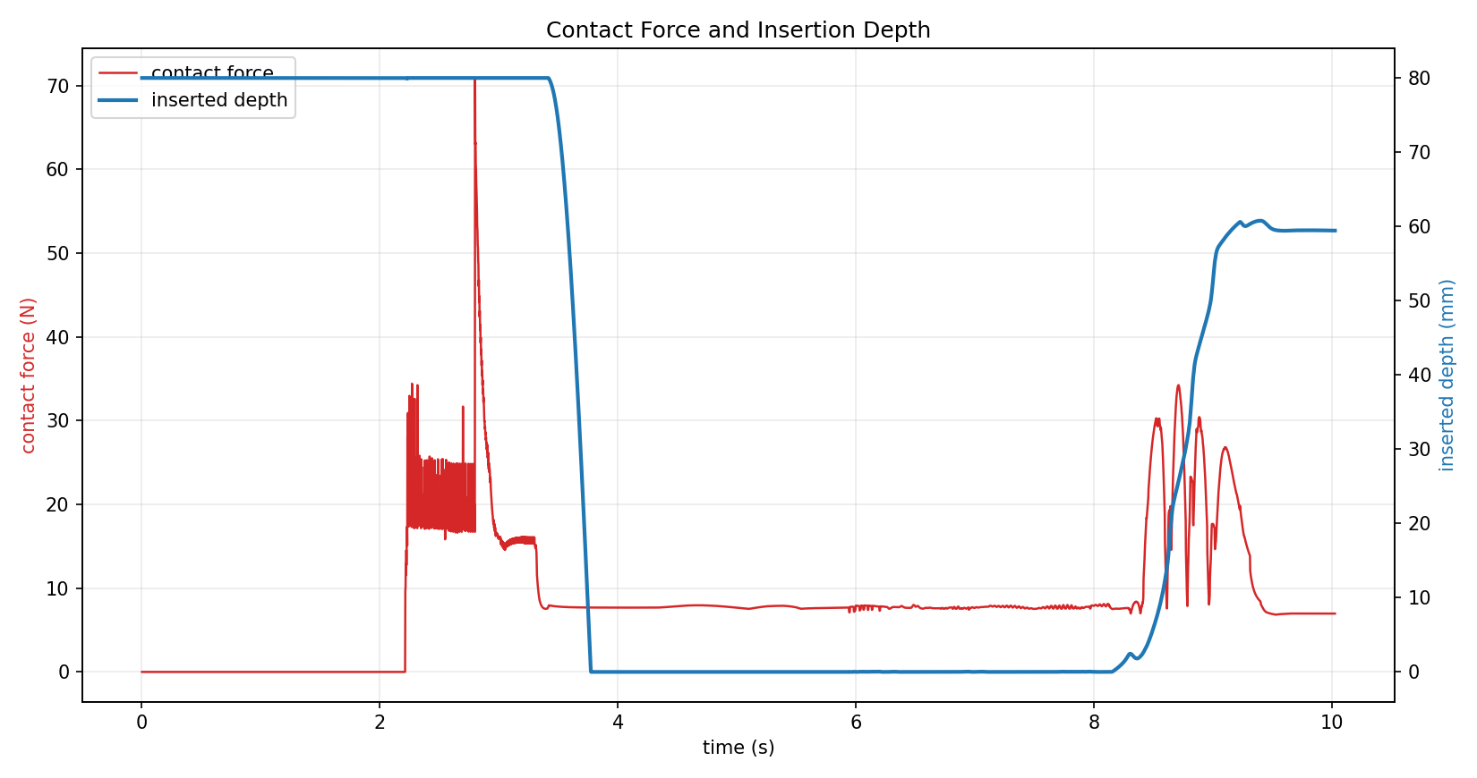
图 1 接触力与插入深度。插入深度在最终阶段逐步增加，接触峰值主要来自接触建立和孔口约束。
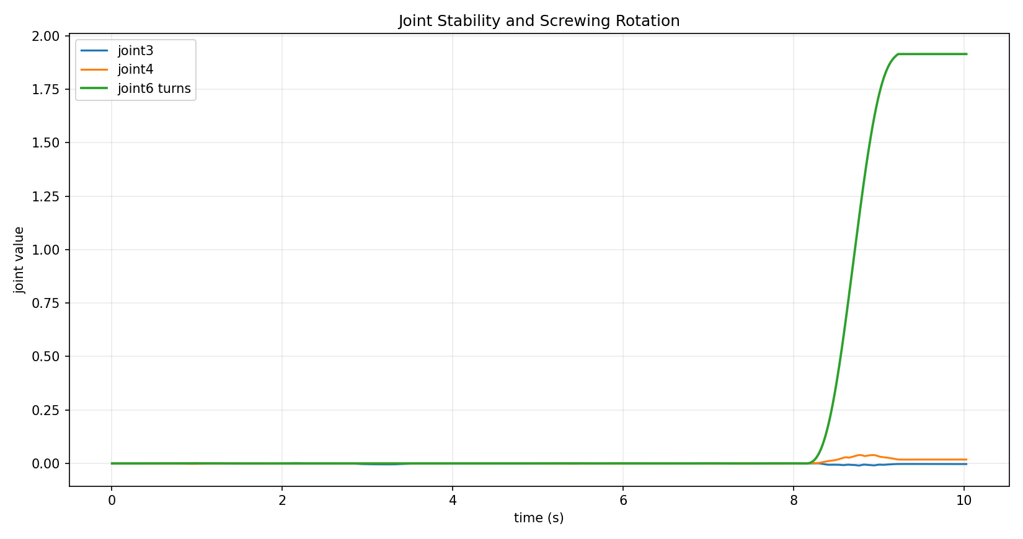
图 2 Joint3/Joint4 稳定性与 Joint6 回转情况。Joint3/4 偏移被关节damping限制。
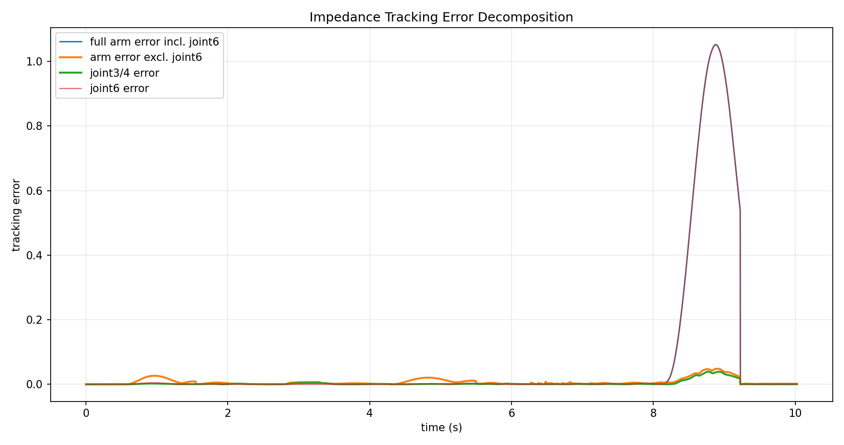
图 3 关节跟踪误差分解。完整误差包含 Joint6 多圈回转，去除 Joint6 后可观察主机械臂平动/姿态跟踪质量。
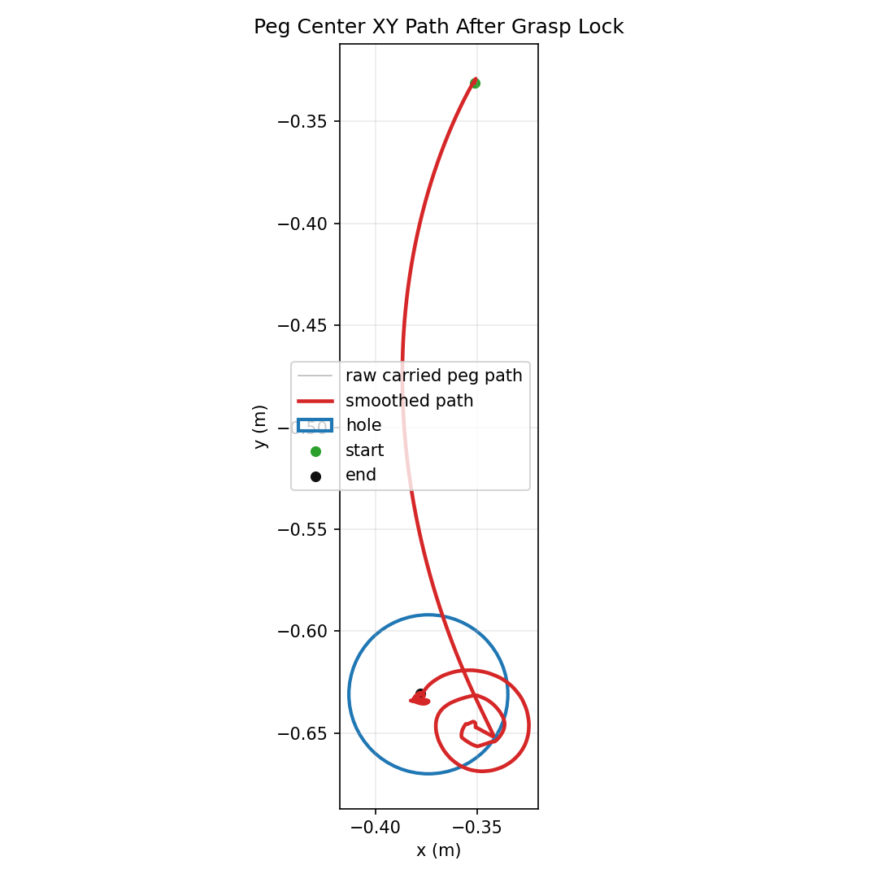
图 4 圆柱体中心平面轨迹。轨迹体现先偏置搜索、后靠近孔中心并进行补偿式插入。

6. 对机械臂控制带来的变化
- 从“位置必须到达”转为“在力矩限幅内趋近目标”，因此碰撞会产生可观测的跟踪误差和接触力峰值。
- 螺旋搜索阶段可以显式用 f = Kp(xd - xc) 描述平面位置反馈，目标轨迹和实际接触响应分离得更清楚。
- 插入阶段 z 方向由 FSC 提供向下 feed-forward 力，x/y 仍由位置反馈维持孔轴对准，降低了下探时横向穿模和抖动风险。
- 补偿式 screwing 保留了 Joint6 自转的装配动作，同时通过 Joint1/Joint2 纠正由结构偏置带来的圆柱体中心公转。

7. 创新点
- 将论文中的 JTC/TCC/FSC 思路落到 MuJoCo motor actuator 层，实现关节力/力矩输入而非直接 qpos 覆盖。
- 把轴孔装配拆分为抓取、恒高接触、阿基米德螺旋搜索、FSC 下探和补偿式 screwing 五个阶段，便于单独调参与量化。
- 针对当前 v7 机械臂 Joint6 轴线与 peg 中心不共线的问题，引入 screwing 偏心补偿逻辑，而不是简单关闭 Joint6。
- 用力、位姿误差、插入深度、关节稳定性和 peg 平面轨迹构成评价指标，不只依靠 GUI 观察判断效果。

8. 不足与局限
- 当前仍使用 grasp_lock 稳定夹持，说明纯 STL 接触和摩擦还不足以完全替代真实夹爪物理夹持。
- MuJoCo 的软接触模型难以完全复现论文中“失稳后三点接触再 wiggling”的真实接触链，因此项目重点停留在螺旋搜索与插入阶段。
- FSC 中的下压力仍主要依赖经验参数，尚未接入力传感器闭环或根据接触状态自适应调节。
- Joint6 screwing 的偏心补偿是模型几何下的工程修正；真实机械臂部署前仍需要末端工具坐标系和夹持中心的精确标定。
- 图表目前基于单 seed 的代表性数据，后续应批量运行多随机初始位置，统计成功率、平均插入时间和接触力分布。

仿真脚本中，set_fsc_down_force() 启用 force-motion separating control：
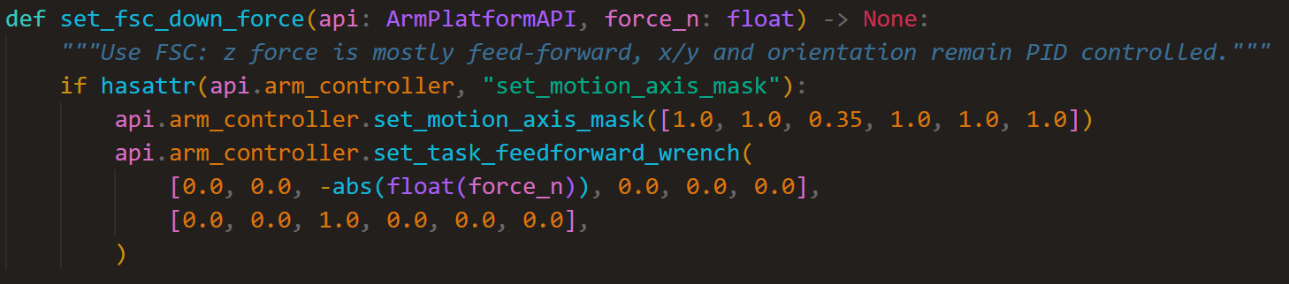
作用：

x/y 和姿态仍由任务空间 PID 控制；
z 方向部分从位置控制中分离出来；
z 方向额外施加向下 feed-forward force。
用在两个阶段：
螺旋搜索时保持轻微向下接触力；
插入时提供更大的向下插入力。
TCC和JTC的部分已经在仿真环境搭建的过程中在底层封装好。
运动控制轴：使用 TCC 的 PID feedback wrench
力控制轴：使用 feed-forward wrench
考虑末端朝向，重力补偿，摩擦补偿和关节阻尼后，总的力控制框架可以表达如下：
